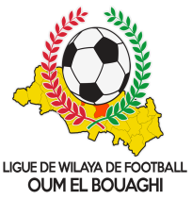
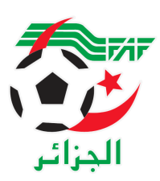
FEDERATION ALGERIENNE DE FOOTBALL
LIGUE DE WILAYA DE FOOTBALL D’OUM EL BOUAGHI

PROGRAMMATION 28-29 ET 30eme JOURNÉES
CHAMPIONNAT DE WILAYA SENIORS

*28EME JOURNEE
VENDREDI 05/05/2023
Lieux | Rencontres | Heures | OBS
AIN BABOUCHE | ARBAB - USMAB | 15H00
OUM EL BOUAGHI | ESSR - CRBH | 15H00
OULED HAMLA | ARBOH – USB | 15H00
AIN M’LILA | USAM – ASCKS | 15H00
EXEMPT / IRBM – CAFAZ – CRBB – OAF

*29EME JOURNEE
MARDI 09/05/2023
Lieux | Rencontres | Heures | OBS
AIN BEIDA | USMAB – CRBH | 15H00
KSAR SBAHI | ASCKS – ARBAB | 15H00
AIN FAKROUN | OAF – USAM | 15H00
BERRICHE | USB – CRBB | 15H00
OULED HAMLA | CAFAZ – ARBOH | 15H00
MESKIANA | IRBM – ESSR | 15H00
EXEMPT / NEANT

*30EME JOURNEE
SAMEDI 13/05/2023
Lieux | Rencontres | Heures | OBS
OULED HAMLA | ARBOH – IRBM | 15H00
BERRICHE | CRBB – CAFAZ | 15H00
AIN BABOUCHE | ARBAB – OAF | 15H00
H.TOUMGHANI | CRBH – ASCKS | 15H00
EXEMPT / USMAB – ESSR – USB - USAM

SOUS TOUTES RESERVES

RAPPEL ( Article 21 )

Il est porté a votre connaissance que l’application de l’article 21 des règlements généraux de la FAF est obligatoire pour toutes rencontres officielles.
À cet effet les clubs qui reçoivent doivent obligatoirement s’assurer de la présence d’un médecin et d’une ambulance si l’absence du médecin ou de l’ambulance est constatée par l’arbitre celui-ci annule la rencontre et le club est sanctionne par l’article 21 des R/G de la FAF.

CONSULTATION DU SITE INTERNET
Les clubs sont tenus de consulter le Site Internet de la ligue
http://www.lwfoeb.dz/
pour prendre connaissance des éventuelles modifications dans la programmation et changements des lieux de rencontres et/ou horaire.

